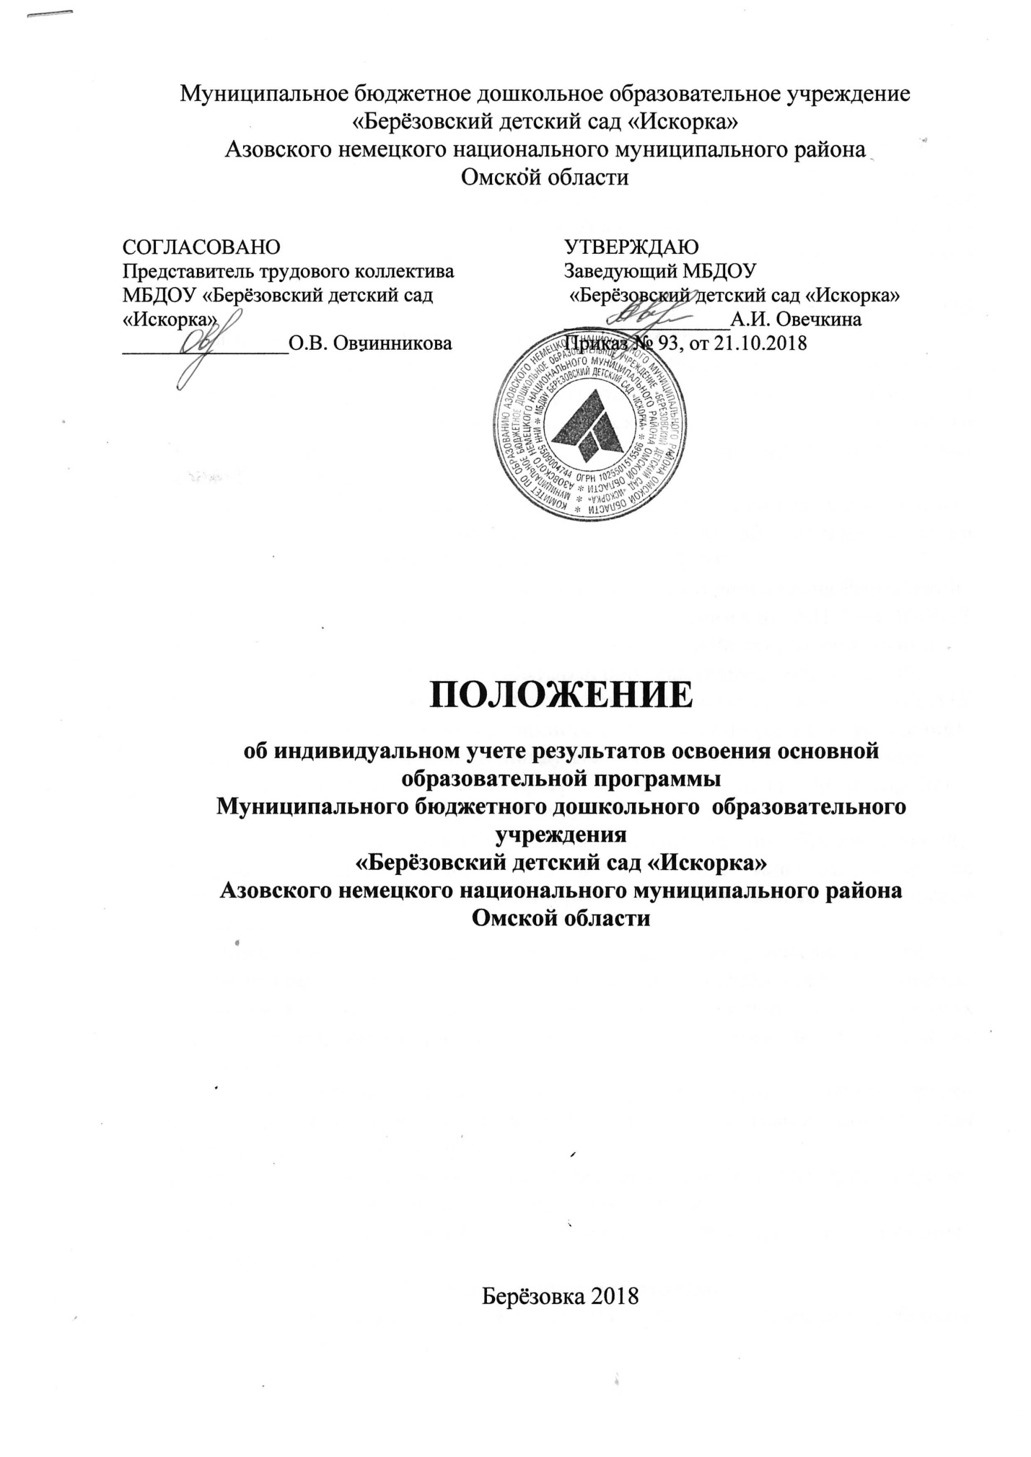

1.Общие положения
1.1 Настоящее Положение о порядке осуществления индивидуального учета
результатов освоения воспитанниками программ образования в Муниципальном бюджетном дошкольном образовательном учреждении «Берёзовский детский сад «Искорка» Азовского немецкого национального муниципального района Омской области (далее – Положение) разработано в соответствии:
- Законом Российской Федерации от 29 декабря 2012г. № 273-ФЗ "Об образованиив Российской Федерации"( п.11 ч.3 ст.28 );
- приказом Министерства образования и науки Российской Федерации от 30 августа2013 года № 1014 «Об утверждении Порядка организации и осуществленияобразовательной деятельности по основным общеобразовательным программам -образовательным программам дошкольного образования»;
-Федеральным государственным образовательным стандартом дошкольного
образования (утверждено приказом Министерства образования и наукиРоссийскойФедерации от 17 октября 2013 г. № 1155);
- постановлением Главного государственного санитарного врача Российской
Федерации от 15 мая 2013 года № 26 «Об утверждении СанПиН 2.4.1.3049-13
«Санитарно-эпидемиологические требования к устройству, содержанию и
организации режима работы дошкольных образовательных организаций»,
Уставом, образовательной программой дошкольного образования в МБДОУ Азовский детский сад комбинированного вида «Сказка» (далее Учреждение).
1.2. Порядок осуществления индивидуального учета результатов освоения
обучающимися образовательных программ (далее по тексту – Мониторинг)
представляет собой систему организации сбора, обработки, хранения и
использования информации об организации воспитательно-образовательной,
физкультурно-оздоровительной работы с детьми или отдельных ее направлений, атакже об удовлетворении образовательных потребностей родителей.
1.3. Мониторинг – это постоянное целевое направление, систематическое
отслеживание качества воспитательно-образовательного процесса, диагностика егосостояния на базе систематизации существующих источников информации, а такжеспециально организованных исследований и измерений.
1.4. Мониторинг обеспечивает эффективность воспитательно-образовательногопроцесса, позволяет судить о состоянии объекта или процесса в любой моментвремени.
1.5. Настоящее положение определяет назначение, цели и задачи, примерное
содержание и способы осуществления мониторинга.
1.6. Срок действия настоящего Положения не ограничен. Данное Положение
действует до принятия нового.
2. Цель и задачи мониторинга
2.1. Цель мониторинга – определение степени освоения ребенком образовательной
программы и влияние образовательного процесса, организуемого в дошкольномучреждении на развитие детей дошкольного возраста.
2.2. Для достижения поставленной цели в ходе мониторинга решаются следующиезадачи:
2.2.1. Организация наблюдений и измерений, получение достоверной и объективнойинформации об условиях, организации, содержании и результатах деятельности вобразовательном учреждении.
2.2.2. Систематизация информации, повышение ее оперативности и доступности.
2.2.3. Создание механизмов мониторинговых исследований на всех уровнях.
2.2.4. Совершенствование технологий информационно-аналитическойдеятельности.
2.2.5. Координации деятельности всех субъектов образовательного процесса вобразовательном учреждении.
2.2.6. Своевременное выявление изменений в функционировании образовательногоучреждения и вызвавших их факторов.
2.2.7. Обеспечение администрации образовательного учреждения, родителей изаинтересованных лиц общественно значимой информацией, получаемой приосуществлении мониторинга.
2.2.8. Оценивание степени продвижения воспитанников в образовательной
программе.
2.2.9. Выявить индивидуальные возможности каждого ребенка.
2.2.10. Наметить при необходимости индивидуальный маршрут образовательнойработы для максимального развития детской личности.
3. Функции мониторинга
3.1. Информационная:
- возможность получать обратную связь (выяснить результат педагогическогопроцесса, получить сведения о стоянии объекта);
- возможность получать информацию об управлении субъектов; возможность
анализа эффективности воспитания, образования и развития ребенка;
- возможность выявлять проблемы, отклонения.
3.2. Побудительная:
- повышение профессиональной компетентности;
- побуждение сотрудников к проведению самоанализа своего труда.
4. Объекты мониторинга
4.1. Объектами мониторинга могут быть:
- воспитанник;
- группа;
- любые структурные элементы воспитательно-образовательного процесса и егопсихологического и методического сопровождения.
4.2. Показатели мониторингового исследования определяются педагогическимколлективом Учреждения в соответствии с его целями и задачами, программнымитребованиями.
4.2.1. Показатели качества педагогической деятельности:
- воспитанность;
- обученность;
- качество обучения и воспитания и пр..
4.2.2. Процессы педагогической деятельности:
- оздоровительная работа;
- физкультурная работа;
- педагогический процесс в целом;
- нравственное воспитание;
- трудовое воспитание;
- готовности воспитанников к освоению программ начального общего образованияи т.д.
4.2.3. Компоненты воспитательно-образовательного процесса:
- содержание, цели, образовательные программы, планы, средства обучения,
воспитательная система, диагностические методики и др.
4.2.4. Деятельность:
- игровая;
- познавательно-исследовательская;
- продуктивная;
- двигательная;
- трудовая;
- коммуникативная;
- музыкально – художественная;
- чтение художественной литературы
5. Основные направления и виды мониторинга
Мониторинг включает в себя следующие направления и виды:
5.1.Адаптации детей к условиям Учреждения.
5.2. Мониторинг образовательного процесса в младшем, среднем и старшем с 5 до 6лет дошкольном возрасте (промежуточные результаты) осуществляется черезотслеживание результатов освоения образовательной программы.
5.3. Мониторинг детского развития в младшем, среднем и старшем с 5 до 6 летдошкольном возрасте (промежуточные результаты) осуществляется на основе оценкиразвития интегративных, личностных качеств ребенка - мониторинг фронтальной,индивидуальной, групповой, подгрупповой деятельности воспитателей и специалистовс детьми.
5.4. Мониторинг образовательного процесса в старшем дошкольном возрасте с 6 до 7лет (итоговые результаты) осуществляется через отслеживание результатовосвоения образовательной программы.
5.5. Мониторинг детского развития в старшем с 6 до 7 лет дошкольном возрасте(итоговые результаты) осуществляется на основе оценки развития интегративных,личностных качеств ребенка - мониторинг фронтальной, индивидуальной, групповой,подгрупповой деятельности воспитателей и специалистов с детьми.
5.6. Диагностику готовности воспитанников к освоению программ основной
образовательной программы дошкольного образования детей старшего дошкольного
возраста с 5 до 7 лет.
6. Организация проведения мониторинга
6.1. Мониторинг за образовательной деятельностью и детским развитиемвучреждении осуществляется в течение времени пребывания ребенка в учреждении,определённым Уставом. Это – деятельность в утренние часы, подготовка и организациявсех режимных моментов, вечернее время.
6.2. Мониторинг образовательного процесса (промежуточные результаты), детскогоразвития (промежуточные результаты), готовности детей к освоению программосновной образовательной программы дошкольного образования осуществляется 2 раза в год в соответствии с утвержденным годовым календарным графиком.
6.3. Мониторинг образовательного процесса (итоговые результаты), детского развития
(итоговые результаты) осуществляется один раз в конце учебного года в соответствии сгодовым календарным графиком.
6.4. В качестве основных методов, позволяющих выявить степень реализации
программы и оценить уровень развития детей, используются: наблюдения за детьми,изучение продуктов детской деятельности (рисунков, лепки, аппликаций), несложныеэксперименты (в виде отдельных поручений ребенку, проведения дидактических игр ипр.), беседы.
6.5. Форма организации обследования: НОД, совместная деятельность взрослого идетей с учетом интеграции образовательных областей (совместная деятельность врежимных моментах, индивидуальная и подгрупповая работа), свободнаясамостоятельная деятельность.
6.6. Мониторинг проводится воспитателями общеобразовательных групп,
инструктором по физической культуре, музыкальными руководителями.
6.7. Методологической основой мониторинга и критериями оценки качества
образовательных достижений воспитанников являются:
6.7.1. Для общеобразовательных групп уровни развития детей в соответствии собразовательной программой дошкольного образования Учреждения
6.7.2. Для выявления уровней освоения программы используется комплекс примерныхдиагностических заданий, в соответствии с образовательной программой.
6.7.3.Для выявления уровней детского развития с целью оперативного отслеживанияформирования интегративных качеств личности маленького человека по результатамобразовательной деятельности используются критерии образовательной программыдошкольного образования Учреждения и структурированный диагностическийматериал для оценки интегративных качеств личности.
6.7.4. Результаты мониторинга предоставляются воспитателями всех возрастных группзаведующему. В конце года проводится сравнительный анализ усвоения детьмипрограммных требований и на основе того анализа определяются перспективыдеятельности Учреждения на следующий учебный год.
7. Контроль
7.1. Контроль за проведением мониторинга образовательной деятельности и детскогоразвития осуществляет заведующий посредством следующих форм:
- проведение ежедневного текущего контроля;
- организацию тематического контроля;
- проведение оперативного контроля;
-посещение непосредственно образовательной деятельности, организацию
режимных моментов и других видов детской деятельности
- проверка документации – 3 раза в год.
8. Отчетность
8.1. Педагоги групп младшего, среднего и старшего дошкольного возраста (с 5 до 6 лет)заполняют и сдают:
- отчет по результатам мониторинга адаптации детей к условиям Учреждения;
- отчет по результатам мониторинга образовательного процесса (промежуточныерезультаты);
- отчет по результатам мониторинга детского развития (промежуточные
результаты) .
8.2. Педагоги групп старшего дошкольного возраста (с 6 до 7 лет) заполняют и сдают:
- отчет по результатам мониторинга адаптации детей к условиям Учреждения (призачислении вновь прибывших детей в течении учебного года);
- отчет по результатам мониторинга образовательного процесса (итоговые
результаты) ;
- отчет по результатам мониторинга детского развития (итоговые результаты.
8.3. Педагоги групп старшего дошкольного возраста (с 5 до 7 лет) заполняют и сдаютотчет по результатам диагностики готовности воспитанников к освоению программначального общего образования .
9. Документация
9.1. Диагностический инструментарий, диагностические карты для проведениядиагностических и оценочных процедур, уровня готовности воспитанников к освоениюосновной образовательной программы дошкольного образования хранятся вУчреждения. Обновляются по мере необходимости.
9.2. Непосредственно образовательная деятельность определяется годовым
календарным учебным графиком, учебным планом, расписанием непосредственнообразовательной деятельности и утверждается заведующим Учреждения.
9.3. Организация пребывания детей дошкольного возраста определяется «Режимом дняв общеобразовательных группах в холодный период года», «Режимом дня вобщеобразовательных группах в теплый период года» и утверждаются заведующимежегодно.
9.4. Результаты диагностических и оценочных процедур заносятся в диагностическиекарты и хранятся в каждой возрастной группе.
9.5. Обобщенные результаты диагностических и оценочных процедур хранятся узаведующего Учреждения.
9.6. Вся образовательная деятельность осуществляется на основе образовательной программы дошкольного образования Учреждения.

